Сольфеджио II класс
Д. з.: стр. 22 тетради Калининой заполнить полностью. Ребята, вспомните, мы в прошлом году проходили названия длительностей нот и даже называли четвертные ноты “та”, а восьмые ноты “ти”. Сейчас вы должны повторить и запомнить правильные названия и написание целых, половинных, четвертных и целых нот. Вконце странички задание на написание пауз. Пишите аккуратно и красиво!
Задание для самых умных: в нотной тетради целую строчку запишите по очереди: целая нота; целая пауза, целая нота, целая пауза и т.д.
Затем с новой строчки: половинная нота, половинная пауза, половинная нота, половинная пауза и т. д.
Затем также и строчку с четвертными нотами и паузами.
И строчку с восьмыми нотами и паузами.
И с шестнадцатыми нотами.
Вот образец:
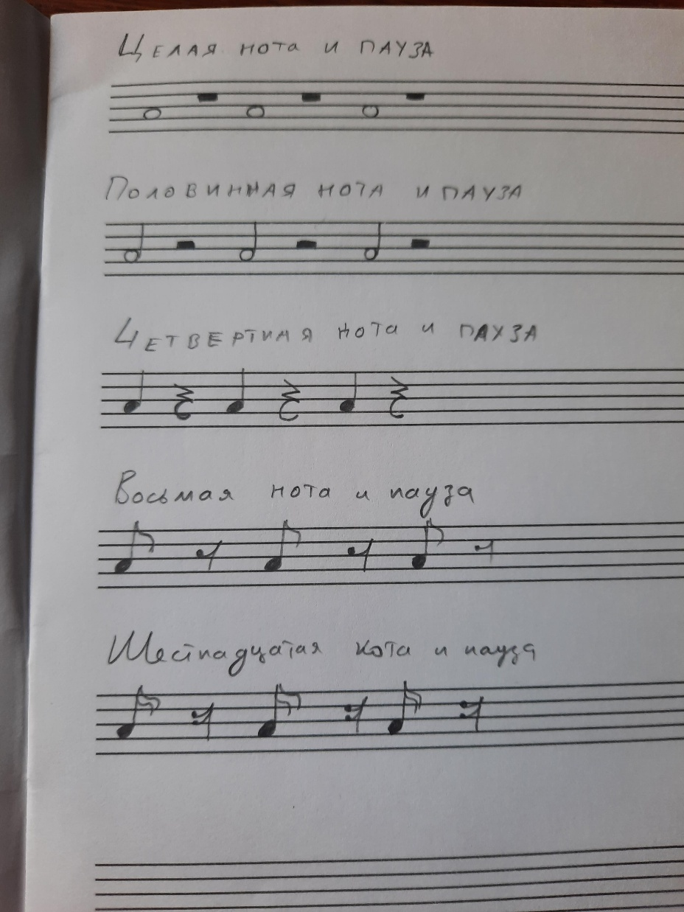

Сольфеджио III класс (по 8-летней программе)
Ребята, давайте вспомним какие 3 вида минора мы уже знаем: натуральный, гармонический и мелодический.
Натуральный минор – самый обычный минор, в котором никаких дополнительных знаков нет.
В гармоническом миноре – повышается VII (седьмая) ступень всегда, и вверх и вниз. (Напоминаю, что знак повышения это диез: #)
В мелодическом миноре – при движении вверх повышаются и VI (шестая) и VII (седьмая) ступени, а при движении вниз они обратно понижаются, и мы почти всегда ставим знак отмены диеза – бекар.
Д. З.: стр. 11 тетради Калининой за 3 класс, сделать всю страницу по образцу. При этом подпишите все VI и VII ступени в гаммах. Пишите аккуратно и красиво!

Сольфеджио III класс (по 5-летней программе)
Д. З.: в тетради Калининой за 4 класс стр. 19-20 номера 1,2,3,4,5,6,7.

Сольфеджио V класс (по 5-летней программе)
Д. З.: построить и спеть интервалы в тональности h moll:
ч 5 I – м 6 I – ум 7 VII# - ч 5 I – м 3 II – ум 5 VII# - м 3 I
Предыдущее домашнее задание спеть на диктофон и отправить мне для проверки!

Сольфеджио VI класс
Д. З.: в тетради Калининой за 5 класс на стр. 13 номера 12, 13 и 14.
Построить и спеть интервалы в тональности Ми-бемоль мажор:
ч.5 I – м.3 III – б.2 IV - ув.4 IV – м.6 III – м.7 V - ум.5 VII – б.3 I

Сольфеджио VIII класс
Построить и спеть цепочку интервалов и цепочку аккордов в тональности c-moll:

